Лекція 14
Зміст

• Що таке SEO-просування в Instagram?
• Навіщо вашому профілю оптимізація Інстаграм?
• Як формується стрічка в Інстаграм
• Як оптимізувати профіль в Інстаграм?
• Правила та вимоги до контенту
• Що таке бізнес-акаунт в Інстаграмі?
• Як налаштувати бізнес-акаунт в Інстаграмі?
• Бізнес-акаунт в Інстаграмі: плюси та мінуси
• Для чого бізнесу багато підписників в Instagram?
• Чек-лист акаунту на готовність до залучення підписників в інстаграмі
• Як набрати підписників в інстаграмі безкоштовно
• Платні інструменти, які допоможуть залучити підписників в інстаграм
• Висновок

Instagram – це маленький інтернет. Тут діють ті самі правила, що й у Google: у пошуку перемагає найсильніший. Той, у кого найякісніший і найрелевантніший контент, вражаючі показники відвідуваності та активності, виходить на перше місце видачі, припустимо, за запитом «взуття Україна». Про те, як потрапити до ТОП стрічки Інстаграм, розповідаємо далі.

Що таке SEO-просування в Instagram?
SEO в Instagram - це комплекс заходів, спрямованих на підвищення сторінки у видачі за певними пошуковими запитами. Наведемо приклад.
Скоро Новий рік люди активно прикрашають будинки. Вводимо запит «Святковий декор».
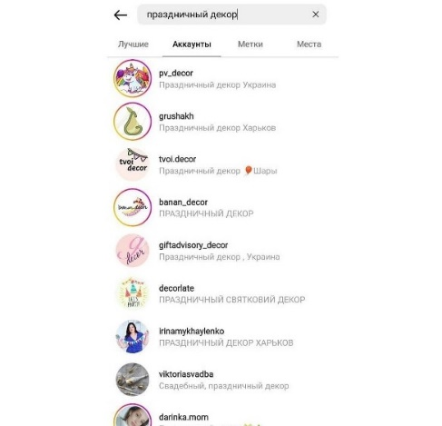
Так виглядає Інстаграм пошук серед облікових записів
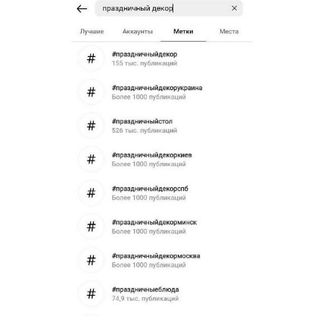
А це розподіл за мітками – хештегами. Вибираємо перший та відкриваємо картинку.
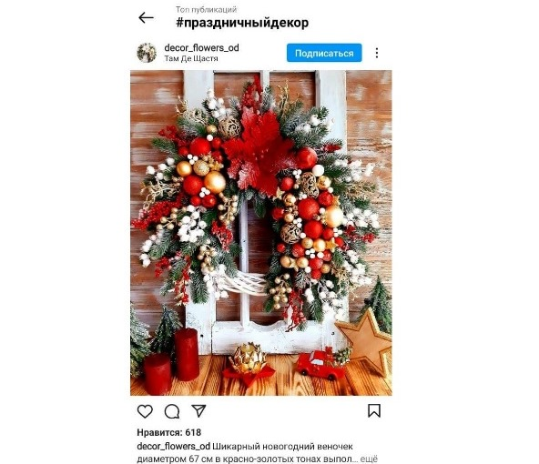
Нескладно здогадатися, що профіль належить невеликій агенції з продажу святкового декору на замовлення.
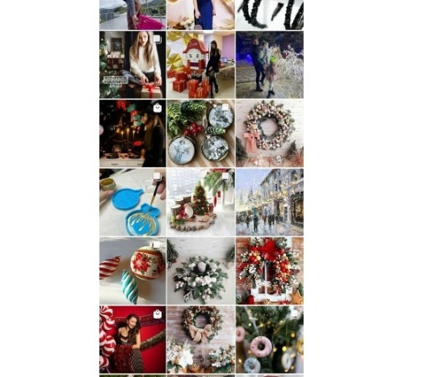

Так виглядає профіль компанії
Більшість акаунтів, які потрапили на першу сторінку видачі на запит, застосували правила SEO в Instagram.

Навіщо вашому профілю оптимізація Інстаграм?
Почнемо з того, навіщо взагалі бізнесу потрібний Instagram-аккаунт. Якщо ми подивимося на тренди 2022 , то побачимо, що у digital-маркетингу чітко простежується тенденція до інтеграції соцмереж та e-commerce. Люди все частіше шукають товари на соціальних платформах, тому що так простіше та швидше зробити замовлення, переглянути фото/відео, почитати відгуки.
Крім того, Instagram - мережа візуальна, і тут можна збирати аудиторію ще холодною: коли користувач ще тільки планує робити ремонт, але вже доглядає ідеї оформлення. З цих причин мати свою сторінку для бізнесу — як мінімум, ознака гарного тону.
SEO в Instagram - це порівняно новий спосіб просування бізнесу, який дозволяє отримати додатковий приплив зацікавлених передплатників. Це не такий привабливий інструмент, як розіграші та карусель, але не менш ефективний.
До того ж SEO у Instagram дає можливість просуватися і поза соціальною мережею. Оптимізовані сторінки можуть потрапити в ТОП звичайної видачі Google.

Як формується стрічка в Інстаграм
Чому одні пости потрапляють у стрічку, інші — ні? В усьому винні — «розумна стрічка» Instagram. Пости більше не показуються у хронологічному порядку, а залежать від характеру відносин між користувачем та контентом. Ключовими факторами SEO в Instagram є:
- інтерес, сформований історичними даними;
- залучення користувача до цього виду контенту;
- актуальність за часом публікації;
- кількість передплатників;
- частота публікацій;
- тривалість перебування користувача у соцмережі.
Щоб підвищити шанси на появу в стрічці, мотивуйте передплатників проявляти активність: залишати коментарі, лайкати, зберігати пости в закладки. Використовуйте розіграші та вікторини, але не переборщіть (до чого може призвести занадто велика активність, читайте нижче у розділі «Правила та вимоги до контенту»).

Як оптимізувати профіль в Інстаграм?
Нижче ми розкриваємо 6 ключових прийомів SEO у Instagram.

Оптимізація нікнейму
Користувачі можуть шукати вас в Інстаграм з нікнейму. Полегшіть їм це завдання — у соцмережах і так вистачає назв, у яких чорт ногу зломить.
Отже, оптимізований нікнейм:
- легко прочитати та запам'ятати;
- просто ввести рядок пошуку;
- відповідає назві бренду;
- не містить великої кількості цифр і символів.
Якщо ви використовуєте інші соціальні платформи для ведення бізнесу, рекомендуємо використовувати єдиний нікнейм у всіх соціальних мережах. Цих правил дотримуються провідні світові компанії. Подивіться - Mercedes-Benz відмовився від дефісу на користь легкості введення.
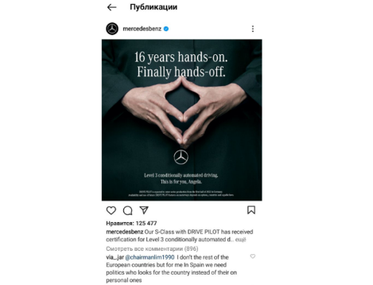
Компанія Johnson & Johnson скоротила назву до трьох літер.
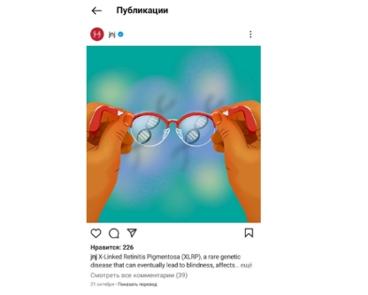

Оптимізація імені сторінки
При складанні пошукової видачі Інстаграм використовує ваше ім'я. У профілі воно виділяється жирним шрифтом. Для SEO в Instagram важливо використовувати в назві ключові слова, релевантні вашому бізнесу та бренду. Так користувачам буде найпростіше вас знайти.
Опис профілю також потребує оптимізації. Чітко опишіть передплатникам, хто ви та який продукт пропонуєте. За наявності сайту обов'язково вкажіть посилання. Це буде корисно і для облікового запису, і для сайту. Естетично важливо, щоб посилання не було дуже довгим. Якщо така проблема, її можна вирішити за допомогою сервісу Bitly.

Оптимізація фотографій
SEO в Instagram - це оптимізація зображень насамперед. Картинки мають бути:
- унікальними;
- чіткими — має бути зрозумілим, що на них зображено. Соціальні нейромережі здатні розуміти зміст картинки;
- якісними. Алгоритми вважають більш релевантними фотографії, зняті на хорошу камеру та належним чином оброблені.
Соцмережа висуває певні вимоги до фотоконтенту, їх потрібно дотримуватися. Оптимальними параметрами вважається роздільна здатність від 320 до 1080 пікселів, співвідношення сторін 4:5 або 1,91:1, вага файлу - не більше 30 МБ.
Щоб було легко розуміти ефективність SEO в Instagram, рекомендуємо відстежувати показники сторінки. Це можна зробити за допомогою бізнес-аккаунту.

ALT текст
ALT текст – альтернативний текст до зображення. Містить докладний опис того, що зображено на фото. Спочатку опція призначалася для людей з порушенням зору, але згодом стала фішкою маркетологів, адже сюди можна включити велику кількість ключових слів. До того ж соцмережа автоматично ставить зображення з ALT текстом вище за інших у видачі.
Щоб скористатися опцією, необхідно у додаткових налаштуваннях знайти «написати текст alt». Фішка доступна як для нових, так і для старих фотографій у стрічці.

Хештеги - ключові слова
Інстаграм-користувачі часто шукають потрібний запит на хештеги. У порівнянні з оптимізацією профілю це не найефективніший інструмент. При цьому він досить ресурсний, оскільки працювати потрібно з кожним постом окремо. Тим не менш, коректне використання хештегів дозволяє отримати додатковий приплив передплатників, тому їм не варто нехтувати.
Головні правила використання інструменту для SEO у Instagram:
- орієнтуйтесь на теги лідерів ніші;
- ставте хештеги, якими користується ваша цільова аудиторія;
- експериментуйте у пошуках нових тегів;
- створюйте власні та залучайте передплатників.
Для вибору можна використовувати сервіси websta.me, clarifai.com і т.д.
SEO-оптимізація Instagram посту будується за такими принципами:
- основна частина контенту під фото містить найважливіший ключовий запит;
- під публікацією зазначаються хештеги з додатковими «ключами».
Наприклад, пост розрахований на включення в пошукову видачу на запит «Ідеї для інтер'єру». Підпис може звучати так: «Нетривіальний дизайн дитячої для двох дітей. Більше ідей для оформлення інтер'єру у нашому профілі!».

Взаємодії в постах та Stories
Чим частіше ваш профіль з'являється в інших облікових записах, тим краще для SEO в Instagram. Особливо якщо вас згадують авторитетні акаунти з високою відвідуваністю.
Взаємодіяти з блогерами та компаніями, чия аудиторія збігається з вашою. Зауважте інфлюєнсери в постах і Stories — можливо, вас помітять і віддячать тим же.
Крім того, рекламуватись у блогерів можна на договірній основі: платно або натомість на ваш продукт. Рекомендуємо спочатку скласти список відповідних облікових записів, а вже потім відзначати їх по черзі.
Загалом для успішного SEO у Instagram потрібна регулярна активність. Якщо ви не можете часто викладати пости, записуйте Stories. Головне робити це гармонійно, не зловживаючи увагою передплатників.

Правила та вимоги до контенту
В Інстаграмі є загальний список правил, які не варто порушувати, якщо ви не хочете потрапити в тіньовий або вічний бан. Наприклад, не можна публікувати чужий контент без дозволу та вказівки автора та зображення порнографічного характеру. Контент не повинен закликати до агресії, тероризму та інших порушень закону.
Окрім загальних правил, існують негласні. Про них немає достовірних даних, але на практиці бан можна отримати за такі дії:
- підозріла активність . Велика кількість лайків, підписок та коментарів, які не властиві цьому профілю, може розцінюватися алгоритмами як накрутка. Тому варто бути обережним з такими інструментами, як розіграші, лайк-тайми і гіви;
- однакові коментарі, хештеги та повідомлення в direct . Контент має бути унікальним, і описи для кожного посту теж;
- Часта зміна IP-адреси . Як правило, таке трапляється при підключенні багатьох сторонніх сервісів до облікового запису. Автоматизація полегшує SEO-просування Інстаграм, але краще кількість софта скоротити до необхідного мінімуму;
- скарги на аккаунт . Клікнути на «залишити скаргу» може будь-який користувач, і якщо претензія буде обґрунтована, акаунт чекає на бан. Але на практиці трапляються й випадкові блокування — і тоді доводити свою невинність доведеться техпідтримці.
Що робити, якщо публікувати чужий контент не можна, а свого катастрофічно не вистачає? Є кілька способів: наприклад, фото з безкоштовних фотостоків, яке знаходиться у вільному доступі, можна спокійно публікувати у стрічці. Не захищені авторським правом та зображення з ліцензією Creative Commons.
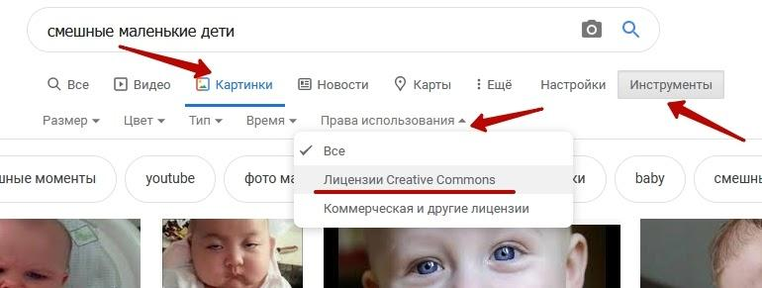
SEO в Instagram не підходить як єдиний інструмент просування, його необхідно використовувати в контексті комплексної стратегії SMM

Що таке бізнес-акаунт в Інстаграмі?
Це професійний профіль. З його допомогою зручно просувати послуги чи товари. Від звичайного профілю відрізняється широким переліком інструментів для роботи з контентом, цікавими можливостями оформлення.
Зараз є 2 типи професійних акаунтів в Інстаграмі:
- автор — вибір для блогерів;
- компанія — варіант для підприємців та фірм.
Спочатку перший тип профілю був трохи обмежений за функціями та статистикою. Нині обидва варіанти майже ідентичні.
При реєстрації бізнес-акаунту в Інстаграмі або переході на нього з особистого профілю пропонується також вибрати категорію. Їх величезна кількість: блогер, співтовариство, підприємець, письменник, товар/послуга та багато іншого. Вказівка ​​категорії дозволить відобразити напрям вашої діяльності. Але за бажанням можна змінити її будь-якої миті або взагалі відключити показ на сторінці.
Практика показує, що тип облікового запису в Інстаграмі значної ролі не грає. Подібний розподіл необхідний для структуризації профілів та вибору відповідної аудиторії. Як це працює? Якщо акаунт в Instagram з категорії «Краса, косметика та догляд за собою», він траплятиметься в рекомендаціях зацікавленим жінкам та дівчатам.

Навіщо потрібен бізнес-акаунт в Інстаграмі?
Продавати товари, пропонувати послуги, розповсюджувати бренд, працювати з цільовою аудиторією — це зручно робити за допомогою професійного акаунту. Людям подобається розглядати чудові стрічки, вивчати цікаву інформацію, ділитися з друзями.
Подивимося на декількох прикладах, як виглядає бізнес-акаунт в Інстаграмі.
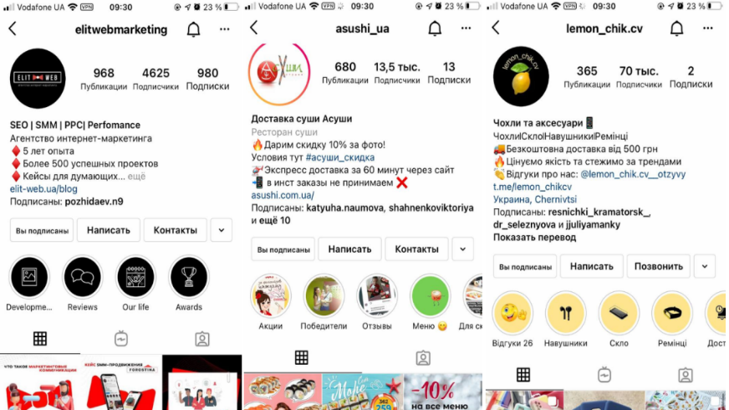

Тепер дізнаємося докладніше, як створити бізнес-акаунт в Instagram.

Реєстрація бізнес-сторінки у Фейсбуці
Спочатку розберемося з іншою соціальною мережею, яка пов’язана з Instagram. У Facebook вам потрібно завести бізнес-сторінку
Тепер потрібно перейти на бізнес-акаунт. Далі дізнаємось, як це зробити.

Перехід на бізнес-акаунт
Ви можете використовувати і смартфон, і ПК. Вибирайте, як вам зручніше.

З телефону
Тут усе простіше простого. Авторизуйтеся в Інстаграмі, увійдіть у налаштування (три смужки у верхньому правому куті):
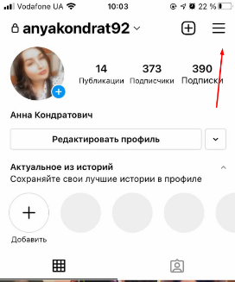
Потім виберіть «Налаштування» — «Акаунт». У самому низу буде кнопка перемикання профілю на професійний:
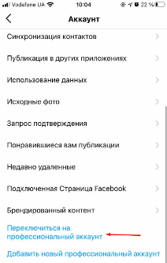
Тисніть та продовжуйте.
Тепер потрібно прив’язати сторінку у Фейсбуці. Коли натискатимете далі, у процесі налаштування професійного акаунту у вас з’явиться опція з прив’язкою сторінки. У нашому випадку відобразилася готова, тому вибираємо її:
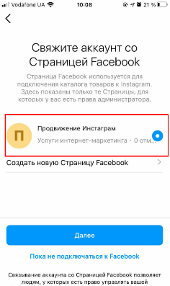
Якщо у вас ще немає сторінки, натисніть на «Створити нову».

З комп’ютера
У режимі відкритої сторінки перейдіть у налаштування, які знаходяться в списку зліва:
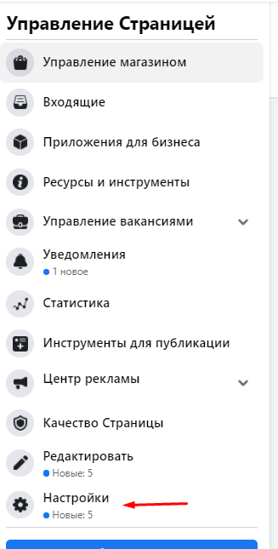
Перейдіть трохи нижче, ви побачите розділ Instagram:
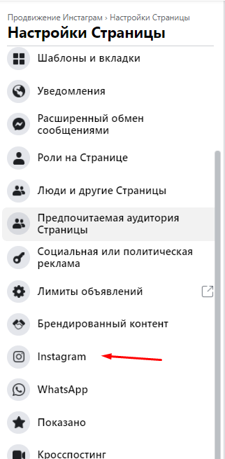
Пройдіть авторизацію, клікнувши на кнопку:
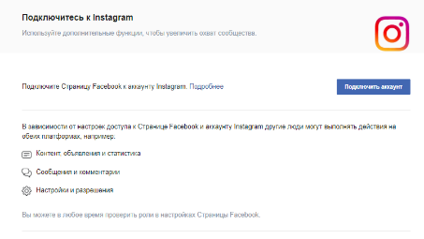
Тепер натисніть «Далі», і перехід виконано:
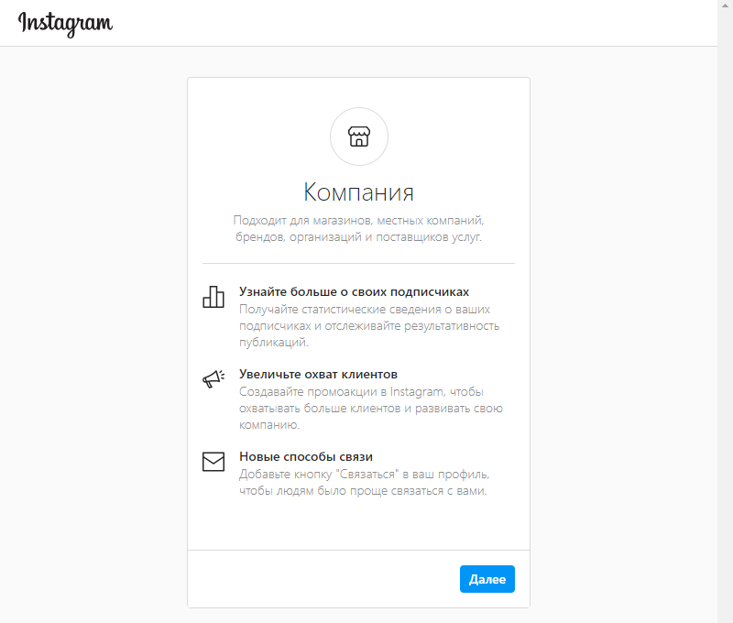
Якщо все зроблено правильно, у вас з’явиться таке повідомлення :
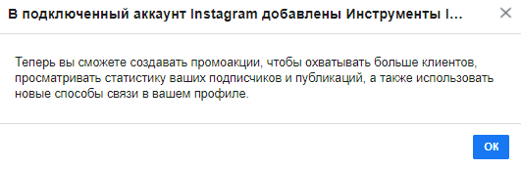
Далі просто заповнюйте всю потрібну інформацію.
Функції та можливості бизнес-акаунту в Instagram
Як зробити бізнес-акаунт в Інстаграмі, розібралися. Але що це дає?
Можливості професійних профілів значно ширші, ніж особистих. Розглянемо основні відмінності:
- Опис. Ви можете вказати напрям діяльності, написати контакти, дати посилання на сайт та скласти опис. Доступне додавання «вічних» сторіс, де зазвичай розміщують прайс-лист, меню, список послуг, відгуки та іншу важливу інформацію. З перших секунд відвідувач акаунту в Інстаграмі розуміє, де він знаходиться, що дивитися, вивчати.
- Зручна взаємодія з ЦА. Власник профілю може розмістити кнопки «Зв’язатися», «Зателефонувати», «Як дістатися». Це спрощує відвідувачам зв’язок із компанією та підвищує ймовірність співпраці.
- Реклама та розкрутка. Доступний запуск таргетованих оголошень із розробкою креативів із нуля або використанням опублікованих постів. Важливо, що можна працювати з рекламними кампаніями безпосередньо з телефону. Доступне налаштування реклами також через кабінет Фейсбуку.
- Аналітика. Існують детальні дані зі статистики, щоб аналізувати акаунт в Інстаграмі. Що подобається вашим підписникам? Яких помилок припускаєтеся при веденні профілю? Що змінити в стратегії? На ці та інші питання допоможе відповісти грамотна аналітика.
Усім цим функціональні можливості бізнес-профілю не обмежуються. Можна вибрати його категорію, додати кнопки зв’язку, фізичну адресу та багато іншого.

Категорія профілю
Це зручна можливість, яка одразу вкаже відвідувачу тематику вашої сторінки («бренд», «особистий блог», «музикант» тощо). Ви можете вибрати з багатьох варіантів, і ми радимо цією можливістю скористатися. Це важливо для кращої взаємодії з цільовою аудиторією.
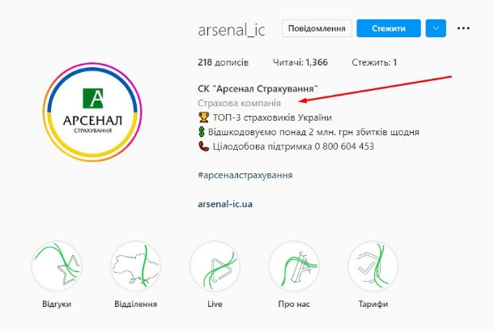

Кнопки зв’язку
Бізнес в Інстаграмі без нормального інструменту зв’язку вести не зовсім комфортно — це факт. А стандартні можливості Direct дуже обмежують комунікацію. Щоб це виправити, рекомендуємо додати кнопки зворотного зв’язку через налаштування бізнес-акаунту: телефон, електронна пошта, адреса.
Виглядає це так:
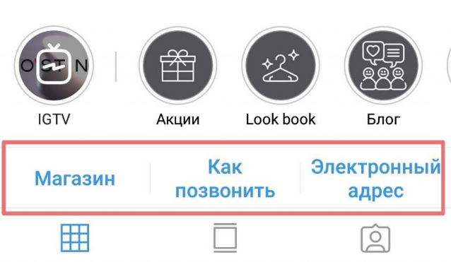

Статистика профілю та публікацій
На відміну від особистого акаунту бізнес-профіль дозволяє переглядати вичерпну статистику та відстежувати реакцію аудиторії на різні публікації та рекламні кампанії.
Ви можете побачити кількість показів, охоплення аудиторії, проаналізувати зміни показників у різні дні, оцінити ефективність того чи іншого контенту, щоб оптимізувати стратегію подальшого розвитку акаунту.
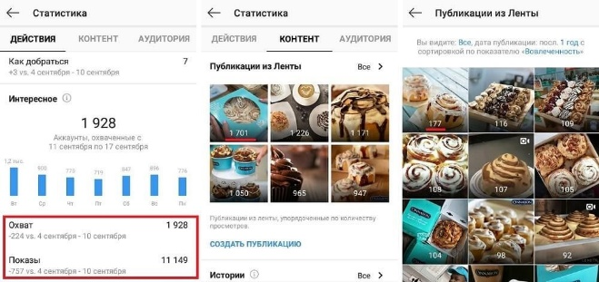
Також нагадаємо, що можна переглянути статистику кожної публікації окремо. Але зверніть увагу, що інформація буде неповною за тими постами, які опубліковані до переведення вашого акаунту до категорії «Бізнес». Зі Stories ситуація аналогічна.
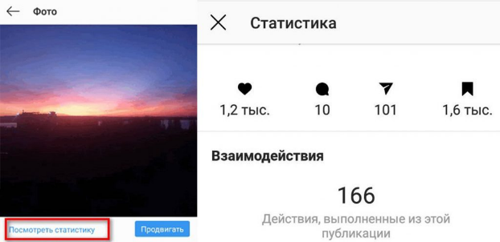

Shopping Tags
Shopping Tags — це ярлики товарів, які ви можете інтегрувати безпосередньо в публікації Instagram. Для інтернет-магазинів це справжня знахідка, яка дозволяє демонструвати продукцію й легко перенаправляти потенційного покупця на сторінку сайту з товаром, котрий його цікавить. У результаті ви також збільшуєте перегляди сайту, що корисно з точки зору SEO-просування.
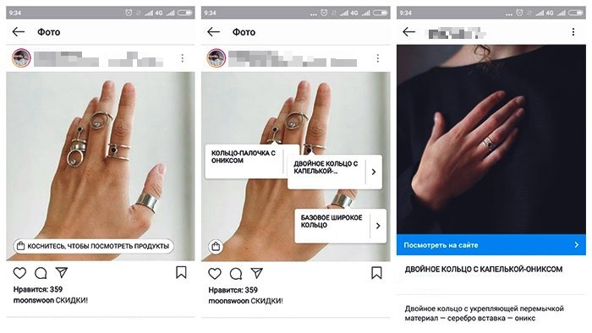

Лід-магніт та фізична адреса
Для business-акаунту також можна вказати фізичну адресу, якщо у вас є офлайн-точка продажу. Клікнувши на неї, користувач перейде в додаток карт і зможе відразу ж побудувати маршрут до вас. Це дуже зручна функція. Головне — переконайтеся, що адреса введена коректно.
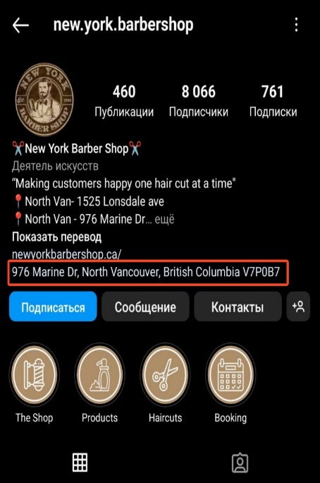
Якщо ж ви не надаєте послуги та не продаєте товари в режимі офлайн, замість адреси можна використати додатковий лід-магніт. Це мотиватор для потенційних клієнтів здійснити цільову дію та допоміжне поле для корисної інформації або такої, що допомагає продавати, якщо опису профілю вам недостатньо.
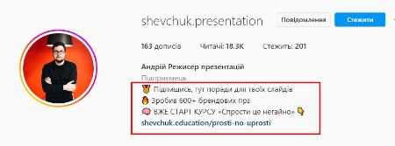

Бізнес-акаунт в Інстаграмі: плюси та мінуси
Коли ви знаєте все про створення професійного профілю, є сенс зрозуміти, у чому його переваги та недоліки. Почнемо з плюсів:
- доступний вибір категорій облікових записів, що спрощує взаємодію з цільовою аудиторією;
- бізнес-профіль в Instagram має безкоштовну та повну статистику, завдяки чому простіше орієнтуватися при складанні контент-плану;
- зручно спілкуватися з користувачами (можна додати свої контакти, важливі дані тощо);
- доступне ведення повноцінного онлайн-магазину з розміщенням відомостей про товар, відео, фото;
- можна просувати пости й сам профіль прямо в соцмережі, не вдаючись до будь-яких сервісів.
Не обійшлося й без деяких недоліків:
- створити бізнес-акаунт в Інстаграмі можна тільки з прив’язкою до сторінки у ФБ;
- під час прив’язки профілю до Facebook нерідко виникають помилки;
- немає можливості зберегти конфіденційність облікових записів, вони завжди будуть відкриті;
- необхідно грамотно планувати витрати на просування Інстаграму, оскільки охоплення швидко знижується.
Так, Інстаграм-акаунт можна зробити за пару хвилин, але просувати його вже складно. Загалом тут усе залежить лише від ваших зусиль. Реально розібратися в тонкощах просування самому та успішно розкручувати профіль. Повірте, це дасть результати.

Висновки
Власний професійний акаунт в Інстаграмі є в багатьох — від світових гігантів до блогерів-аматорів. Бізнес-профіль справді відкриває великі можливості для просування товарів та послуг, але робити все необхідно грамотно. Важливо вміти працювати з цільовою аудиторією, використовувати статистику для покращення стратегії, правильно налаштовувати рекламу. Для цього потрібні знання та досвід, тому у випадку з серйозним бізнесом варто довірити такі завдання фахівцям.

Як перейти з бізнес-акаунту на особистий в Інстаграмі?
Найшвидше зробити це через мобільний додаток. Авторизуйтеся в особистому обліковому записі, увійдіть до «Налаштування» — «Акаунт» і натисніть «Переключитися на професійний акаунт»

Соціальні мережі – потужний маркетинговий та бізнес-інструмент. А Instagram із його понад 2-мільярдною активною аудиторією вже давно став невід'ємною частиною сучасного eCommerce. Питання лише в тому, чи вмієте ви його використовувати та ефективно працювати з аудиторією?
Будемо говорити про те, як набрати підписників в Instagram, які способи для цього можна використовувати і чи варто витрачати великі гроші на просування.

Для чого бізнесу багато підписників в Instagram?
Відповідь проста: щоб успішніше розвивати свою справу. Ця соціальна мережа вважається одним з найкращих маркетингових майданчиків для просування бізнесу.
Про те, як набрати живих підписників в інстаграм, ми розповімо трохи згодом. Зараз важливо відповісти на інше питання: «Навіщо бізнесу багато фоловерів у принципі?». Адже логічніше зібрати нехай і невелику, але віддану аудиторію?
Не зовсім так…
Для бізнесу велика аудиторія – це насамперед постійне розширення списку потенційних клієнтів.
Тут важливо зрозуміти одну річ: зі зростанням аудиторії відсоток активних клієнтів знижується. Але при цьому їх кількість зростає. Наприклад, учора ваш бізнес-аккаунт мав 1 000 підписників, з яких 100 — ваші активні клієнти (10 %). А сьогодні у вас уже 2 000 підписників, з яких вже 150 осіб – ваші клієнти. Математично у вас стало на 50 % більше покупців, хоча їхній відсоток при цьому просів до 7,5 %.
Навіть якщо значна частина підписників не є і не буде вашими клієнтами, їх наявність — це плюс. Пам'ятайте, що Instagram активніше просуває акаунти з великою і живою аудиторією, частіше показує їх публікації в розділі з рекомендаціями і тим самим приводить ще більше потенційних клієнтів.
Крім іншого, велика аудиторія — це ще список важливих переваг:
- Можливість надавати послуги та продавати товари в різних нішах. Починаючи хендмейд-біжутерією та закінчуючи послугами пластичних хірургів. Інстаграм хоч і має правила роботи для бізнес-акаунтів, вони не надто жорсткі.
- Створення унікального візуального образу бренду. Все-таки Instagram – це соцмережа, яка будується на візуалі. Стилістика та наповнення акаунту нерідко відіграють вирішальну роль у залученні нових клієнтів.
- Формування особистого бренду. Сьогодні все популярніші бренди з людським обличчям. Тому і «людські» сторінки, як правило, збирають лояльнішу аудиторію користувачів.
- Ефективне керування репутацією. Instagram — зручний майданчик для комунікації, роботи з болями та запереченнями аудиторії. Притому не через якісь спеціальні форми зворотного зв'язку або Email, а набагато зручніше – прямо в додатку.
- Постійний контакт з аудиторією. Публіка бачить ваші нові публікації, знайомиться з новими пропозиціями, може коментувати або ставити питання, спілкуватися з іншими підписниками та багато іншого. Instagram чудово підходить для взаємодії з аудиторією.
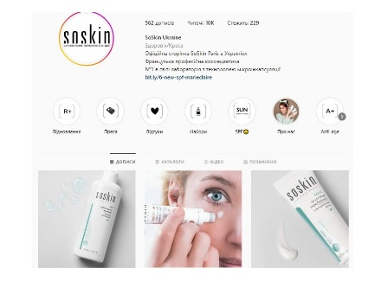
Єдиний нюанс: все це працює лише в тому випадку, якщо у вас вже є активна та досить велика аудиторія підписників. Але як її зібрати? Адже на початкових етапах користувачі можуть підписуватись вельми неохоче...
Саме про це і йтиметься далі!

Чек-лист акаунту на готовність до залучення підписників в інстаграмі
Запитуючи, як залучити підписників в інстаграм, багато власників акаунтів не враховують інше — ступінь готовності їх акаунту до просування та залучення нових користувачів. Найпровальніша стратегія — нашвидкуруч створити профіль, додати короткий опис, пару фотографій і відразу ж запускати масштабну рекламну кампанію.
Пам'ятайте: якщо ваш бізнес-профіль виглядає порожнім, неінформативним і просто сірим, ніякі вкладення в просування не дадуть особливих результатів. Сучасні користувачі дуже перебірливі у своєму виборі. Їх треба дивувати та зацікавлювати. І тут уже потрібен комплексний підхід.
Тому пропонуємо вам невеликий чек-лист з підготовки інстаграм-акаунту до залучення підписників!

Визначені цілі та аудиторія
Без чітко визначених цілей та розуміння своєї аудиторії залучення підписників та просування в інстаграмі навряд чи стануть ефективними. Тому спочатку ми рекомендуємо визначитися з вашими цілями. Як правило, це щось із перерахованого:
- Збільшення доходу. Більше підписників – більше продажів. У випадку з блогерами більше підписників — дорожчі рекламні інтеграції.
- Просування бізнесу. Велика та активна аудиторія допомагає просуванню своєю активністю під публікаціями, репостами, участю у різних конкурсах тощо.
- Розкрутка особистого бренду. Для індивідуальних підприємців та блогерів особистий бренд може бути головною рушійною силою. А для аудиторії – показником якості.
Визначивши цілі, необхідно приступати до наступного кроку — вивчення вашої цільової аудиторії. І це теж далеко не найпростіше завдання.
Якщо ж говорити максимально коротко, то ви повинні точно знати, який рівень доходу у вашої ЦА, який вік, де вона проживає, в якій сфері працює, чи має сім'ю і таке інше. Більше інформації — ефективніші просування та залучення клієнтів.

Проведено аналіз конкурентів, виявлено їх слабкі та сильні сторони
Аналіз конкурентів – невід'ємна частина просування не тільки в Instagram, а й в інтернеті загалом. Ви повинні знайти їх сильні та слабкі сторони, аналізувати роботу з контентом та рекламою, брати на замітку вдалі рішення та уникати їх помилок.
Найпростіший приклад: ви аналізуєте активність під постами конкурентів і складаєте собі список тем, способів подання матеріалу або оформлення публікацій, щоб використовувати це у своєму акаунті. Брати найкраще від конкурентів – це нормально!

Якісно оформлений профіль
Профіль в Instagram — це ваше «обличчя», ваша візитна картка. Тут не так багато свободи та форматів, але все ж таки варто підійти до наповнення креативно.

Візуал і стиль фото
В плані візуалу інстаграм дає більше свободи, ніж при оформленні «шапки» профілю. І ми радимо використовувати це по максимуму при підготовці публікацій: шаховий порядок, лінії, діагоналі, рамки для фото, єдиний стиль оформлення тощо.

Навігація
Навігаційні пости допомагають аудиторії легше і зручніше взаємодіяти з вашим контентом і швидше знаходити потрібну інформацію. І зараз йдеться не тільки про хештеги, а й про публікації зображень з підписами на них.
Не забувайте також про розділ «Актуальне» — незамінний блок, у якому можна тримати важливу та корисну для аудиторії інформацію.
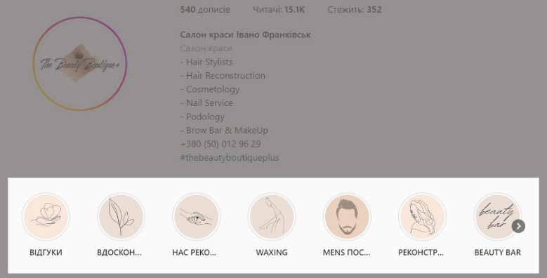

Контент
Якісний контент – це головний двигун просування в інтернеті. Ваші публікації не просто мають повідомляти інформацію користувачам. Вони мають викликати реальний інтерес, залучати до обговорення і народжувати емоції. Інакше який сенс їх публікувати?
Розважайте, інформуйте, підштовхуйте до обговорення, ставте запитання. Та й взагалі радимо всерйоз зайнятися розробкою контент-стратегії.

Складено контент-план мінімум на місяць
Контент-план важливий! І крапка!
Без хоча б базового плану публікацій ваш профіль в інстаграмі стане хаотичним, у ньому не буде чіткої структури. Користувачі рано чи пізно просто втомляться від такого безладдя і припинять стежити за новими публікаціями, читаючи їх лише іноді. А вам потрібна залученість! Тому найпростіше правило: спочатку контент-план, потім публікації.

Є все необхідне для створення якісного контенту
Перед тим як приступити до створення постів, рекомендуємо переконатися, що у вас є для них «матеріали» — гарні фотографії чи малюнки, вихідна інформація та план публікацій. Якщо все це є, можна починати. Якщо ні, не поспішайте. Підготуйтеся ретельніше.

Як набрати підписників в інстаграмі безкоштовно
«Безкоштовний сир лише в мишоловці» – заїжджена, але в цілому правдива фраза. Але давайте все ж таки не будемо настільки категоричними. Способи безкоштовно зібрати аудиторію в інстаграмі все-таки є, хоча вони й не найшвидші.

Допомога друзів і знайомих
Якщо у вас невеликий бізнес, набрати першу базу підписників можна завдяки своєму оточенню. Попросіть близьких, друзів та колег розповісти про ваш акаунт та бізнес у своїх профілях. Навіть від людей із сотнею підписників до вас можуть прийти перші клієнти.
Сарафанне радіо – це все ще добрий інструмент для просування. Звичайно, не варто очікувати, що ви збудуєте успішний бізнес в інстаграмі тільки за допомогою свого близького оточення. Але для старту це справді непоганий варіант.

Розсилка по email і месенджерам
Такий метод просування підходить тим, хто вже працює не перший час і має у своєму розпорядженні відповідну базу контактів користувачів. Робіть розсилки, додавайте посилання на свої соцмережі (у тому числі Instagram), мотивуйте людей підписуватися, щоб першими дізнаватися про новинки, брати участь у різних акціях, зручніше взаємодіяти з брендом тощо.
Знову ж таки, багато хто недооцінює такий формат просування, як розсилки. Але при грамотному підході і без зайвої нав'язливості це чудове доповнення до інших методів розкручування в Мережі.

Крутий контент та хештеги
Як ми і сказали вище, якість контенту – важливий фактор розвитку Instagram-акаунту. Без нього аудиторія просто не матиме інтересу до вашого профілю. Тому або самі приділіть більше уваги роботі над публікаціями, або найміть хорошого SMM-ника/копірайтера.
Щодо хештегів думки розділяються. Одні кажуть, що нині вони не дають особливих результатів. Інші, навпаки, стверджують, що саме завдяки хештегам отримують значний приріст підписників. Тому пробуйте – це безкоштовно!
За кількістю вживання хештеги поділяють на 3 групи:
- Високочастотні (100 тисяч публікацій та більше).
- Середньочастотні (від 50 до 100 тисяч публікацій).
- Низькочастотні (менше 50 тисяч публікацій).
Зі свого боку можемо лише порадити використовувати найбільш релевантні хештеги, а також чергувати середньочастотні та низькочастотні. А ось високочастотні в принципі можна задіяти щонайменше — близько 15 %. Великого ефекту не буде.

Регулярні сторіс, Reels та IGTV
Хоча Reels в Україні поки що не працюють повною мірою через обмеження музики та роялті, це вже популярний формат зараз.
До речі, ви можете публікувати ті самі відео в Reels і в TikTok для більшого охоплення. Але враховуйте, що інстаграм «не любить» значки тіктока у завантажуваних відео. Тому завантажити ролик з тіктока і залити в інстаграм — не найкраща ідея. Завантажуйте його без будь-яких ватермарків.

Геотеги
Не забувайте про геотеги. Через них вас теж можуть знаходити користувачі, а також за ними сам інстаграм може підбирати публікації в розділі рекомендацій.

Відмітки і згадування
Ще один спосіб, як збільшити підписників у Instagram, — чужі публікації з вашого профілю. Домовитися про зовнішні позначки можна з друзями, родичами, колегами або іншими підписниками. Запропонуйте якусь вигоду за позначку, і реакція аудиторії не змусить довго чекати.

Репост чужого контенту
Репости якісний контент в інстаграмі – це хороший спосіб зробити свій профіль кориснішим та цікавішим, не порушуючи при цьому авторське право. До того ж, роблячи репост, ви привертаєте увагу того, чию публікацію репостите. Можливо, його зацікавить ваша сторінка, він запропонує взаємопіар або на знак подяки опублікує інформацію про вас у себе в акаунті. Це ще одна відповідь на питання, як можна набрати підписників в інстаграмі безкоштовно.
Радимо шукати відповідні публікації за хештегами і вибирати найпопулярніші. Вони, крім іншого, можуть підштовхнути вашу аудиторію до активного обговорення та взаємодії. А будь-яка активність з погляду просування в Instagram – це плюс. Тому не нехтуйте такою функцією, як репости. Вони ефективніші, ніж багато хто думає!

Коментування блогерів
Іноді коментарі під постами популярних профілів стають чудовою рекламою для вас. Особливо якщо коментар корисний, осмислений, виділяється на тлі решти та збирає багато лайків. Іноді з одного вдалого коментаря можна зібрати десятки та сотні підписників для власного профілю.

Ручний масфоловінг
Підписки на інших користувачів та коментування їх публікацій — не найшвидший і в певному сенсі спірний метод розкрутки в інстаграмі, але він теж може дати плоди. А ось від різних автоматичних сервісів масфоловінгу ми радимо відмовитись. Інакше ваш акаунт цілком може потрапити в тіньовий бан.

TikTok
TikTok має дуже круті алгоритми рекомендацій, і ваші публікації може побачити величезна аудиторія. Є сенс залишити посилання на ваш акаунт в інстаграмі, щоб переманити до себе користувачів з тіктоку. Його, до речі, можна розмістити прямо в «шапці» профілю, щоб воно було максимально помітним.
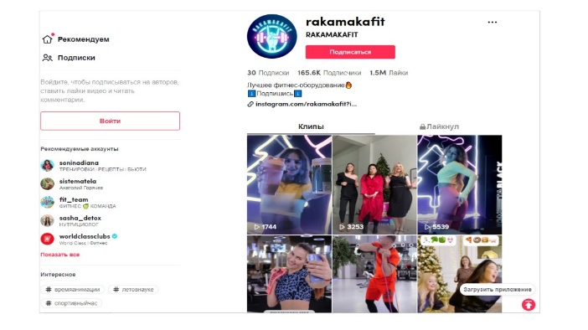

Бартер
Взаємопіар бартером — поширена схема, як набрати підписників в Instagram і не витратити при цьому великих грошей. Бартер працює у всіх соцмережах, і власники багатьох у міру розкручених акаунтів досить охоче йдуть на такий формат співпраці. Головне — запропонувати їм справді цікаві умови.
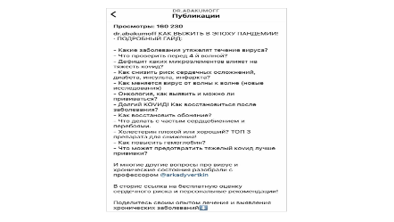

Хайп
Іноді хайпові теми – відмінний двигун інстаграм-акаунтів, навіть не пов'язаних із цими темами безпосередньо. Наприклад, чому не використовувати тематику «Зоряних Війн» напередодні виходу нового фільму, щоб розповісти про Power Page?

Платні інструменти, які допоможуть залучити підписників в інстаграм
Безкоштовні методи розкручування рідко бувають ефективними. Тому, якщо вам потрібен хороший результат у найкоротші терміни, варто звернути увагу на платні інструменти. Тільки враховуйте, що не всі з них дійсно добрі.

Накрутка підписників в інстаграм
Був час, коли підписників собі накручували геть усі. Це було дешево, а циферки у профілі збільшувалися у геометричній прогресії. Правда, дуже швидко інстаграм став видаляти ботів з підписників , а самі профілі, які вибрали такий шлях розкручування, часто потрапляли в тіньовий бан.
Тому ми категорично не рекомендуємо використовувати накрутку. Нічого хорошого, крім «красивої картинки» у блоці «Читачі», ви не отримаєте.

Масфоловінг та маслайкінг
Якщо здійснювати масфоловінг та маслайкінг вручну, на початкових етапах це може залучити кілька підписників. А ось використовувати додатки та сервіси для масфоловінгу сьогодні точно не варто. Причина та ж, що і з накруткою, – ніякої реальної користі ви не отримаєте, а тільки ризикуєте загнати свій акаунт під тіньовий фільтр.
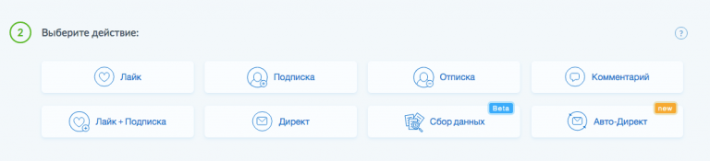
Шукайте в інстаграмі схожі профілі з потенційно придатною аудиторією, підписуйтесь, лайкайте публікації, залишайте коментарі. Ваша активність приверне до вас увагу як власника акаунту, так і його підписників. Це хоч і забирає час, але може дати непогані результати і не потребує фінансових вкладень.

Конкурси, лайктайми та інші бонуси за активність
Хоча Instagram не завжди позитивно реагує на проведення лайктаймів, конкурсів тощо, це все одно непогані інструменти для збільшення аудиторії. Репости, коментарі, відмітки друзів за можливість отримати цінний приз — простий, але ефективний спосіб розкручування.

Звісно, ​​частина тих, хто підписався після проведення конкурсів та розіграшів, відписується. Але багато хто залишається і продовжує стежити за новинами у профілі.

Парсинг цільової аудиторії
Парсинг – це процес відбору та сегментації цільової аудиторії за заданими параметрами. Найпростіше парсити ЦА за допомогою спеціалізованих програм. Можна вказати список конкурентів, хештеги, геолокацію, активність користувачів та безліч інших параметрів. А програма, виходячи з наданої інформації, підготує вам відповідну вибірку користувачів, на яких можна орієнтуватися.
Більшість програм для парсингу платні, але ціни зазвичай цілком демократичні, та й безкоштовний пробний період, як правило, є.

Таргетована реклама
Таргетована реклама — це, по суті, єдиний офіційний рекламний формат у Instagram. А тому соцмережа відноситься до нього найбільш лояльно і пропонує досить гнучкі налаштування аудиторії. І за допомогою таргетованої реклами можна залучити чимало трафіку до свого акаунту або на сайт. Але це, ясна річ, небезкоштовно.

Одна з переваг таргетингу в інстаграмі – можливість налаштувати та запустити рекламу прямо у додатку буквально у кілька кліків. Або скористатися рекламним кабінетом Facebook для точніших налаштувань – як вам зручніше.

Реклама у блогерів
Співпраця з інфлюєнсерами — все ще добрий метод розкручування. А якщо співпрацювати з нано- та мікроблогерами, то ще й дуже недорогий. І саме на цю категорію блогерів (до 10 000 фоловерів) ми радимо орієнтуватися спочатку. Реклама у них коштує досить дешево, а підписники активніші та відданіші. Плюс таким інфлюєнсерам можна написати безпосередньо в директ інстаграма, а не витрачати час на спілкування з помічниками, представниками тощо.
Головне правило при співпраці з блогерами – переконатися, що їхня аудиторія збігається з вашою. Інакше належного ефекту просто не буде, а пост, що вибивається з теми, викличе тільки невдоволення і нерозуміння аудиторії.

Що найлегше просувати в Інстаграмі?
Найкраще в Інстаграмі просуваються та продаються б'юті-товари, одяг та аксесуари, товари для фітнесу, ЕКО-продукція, товари для дітей, для дому, різний мерч, косметологічні послуги тощо. Простіше кажучи, в Інстаграмі чудово продаються товари та послуги з сильною та виразною візуальною складовою – все те, що можна ефективно презентувати.

